昆八中2021-2022学年度上学期月考一

平行色高一物理试卷答案

**一、选择题（本题共12小题，共计48分。1-8为单选，每小题3分，只有一个选项符合题意。9-12为多选，每小题4分，有多个选项符合题意。全部选对的得4分，选对但不全的得2分，错选或不答的得0分。）**

|  |  |  |  |  |  |  |
| --- | --- | --- | --- | --- | --- | --- |
| 题号 | 1 | 2 | 3 | 4 | 5 | 6 |
| 答案 | A | C | B | D | C | A |
| 题号 | 7 | 8 | 9 | 10 | 11 | 12 |
| 答案 | D | C | ABD | BC | AD | BD |

**二、实验题：（共2小题，第13题8分，第14题8分，共16分。请将答案填在相应的位置。）**

13.(8分) (1)减速 (2分)

(2)1.30 m/s (3分)

(3)1.20 m/s (3分)

14.(8分) (1) 接通电源　(2分)

(2)1毫米　　(2分)

(3)图象见解析　(2分)

(4) 39.6 cm/s2 ( 0.396 m/s2 ) (2分)

**三、计算题（本题共4小题，满分44分。解答时请写出必要的文字说明、方程式和重要的演算步骤，只写出最后答案的不能得分。有数值计算的题，答案中必须明确写出数值和单位。）**

15．(9分)

【答案】(1)300m/s2；(2)－400m/s2

【详解】

(1) 罚球瞬间，球的加速度

……4分

(2) 守门员接球瞬间，球的加速度

 ……4分

方向：沿原路反弹方向……1分

16．（11分）

【答案】见解析

【详解】

(1)公共汽车在司机的反应时间内前进的距离

x1＝*v*Δt ……2分

x1＝10 m……2分

(2)公共汽车从司机发现小狗至停止的时间内前进的距离

x2＝x1＋*v*t/2……2分

x2＝50 m……2分

(3)因为x2>x，所以小狗不安全。……1分

若要小狗不发生危险，可以采用如下的一些方式：（合理即得分）……2分

1. 加大刹车力度增大刹车加速度，使汽车刹车距离减小5 m以上。
2. 提前鸣笛使小狗沿车的前进方向在4.5 s内跑出5 m以上的距离，或小狗沿垂直运动的方向在4.5 s内跑出的距离超过车的宽度。

17．（12分）

【答案】(1)如图所示。　(2)900 m

【详解】

(1)设t＝10 s,40 s,60 s时刻的速度分别为v1，v2，v3。

由图知0～10 s内汽车以加速度2 m/s2匀加速行驶，由运动学公式:v1=a1t1 （2分）

得v1＝2×10 m/s＝20 m/s （1分）

由图知10～40 s内汽车匀速行驶，因此

v2＝20 m/s （1分）

由图知40～60 s内汽车以加速度1 m/s2匀减速行驶，由运动学公式: v3=a2t3 （2分）

得v3＝(20－1×20)＝0 （1分）

根据②③⑤式，可画出汽车在0～60 s内的v－t图线。

（3分）

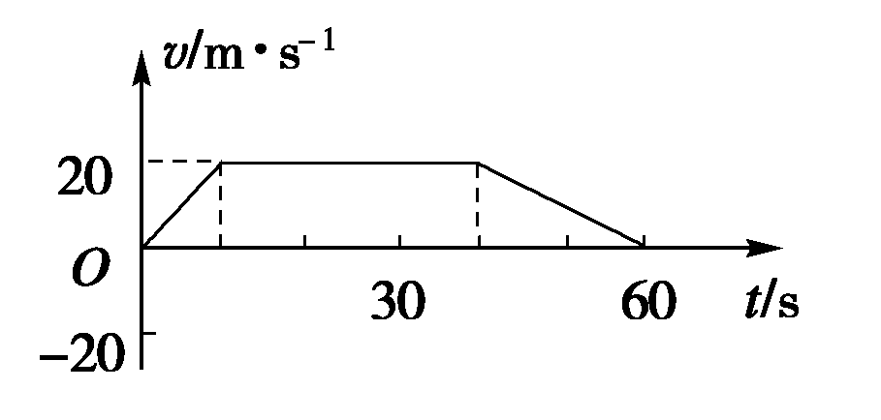

(2)由速度图线可知，在这60 s内汽车行驶的路程为

x＝×20 m＝900 m（2分）

18．（12分）

【答案】（1）1.25m/s2；不超速；（2）5m/s2；2s

【详解】

（1）由……2分

得……1分

根据速度时间公式得

故甲汽车在绿灯亮起时不超速……3分

（2）由……2分

得……1分

由……2分

得……1分